Prénom : ………………………………………………………………………………………………………………………………………………………………………
Les parties d’un arbre texte traduit de l’allemand et transformé : www.lernbiene.de 1
Tous les arbres ont un tronc avec une écorce. L’écorce protège le tronc.
Sur le tronc, poussent des branches. Sur les branches, poussent des rameaux.
Les branches, les rameaux et les feuilles forment la couronne.
Les racines poussent sous la terre. Elles servent à maintenir l’arbre et à lui apporter de la nourriture.
Au printemps, les feuilles poussent et les fleurs fleurissent.
Les fleurs se transforment en fruits jusqu’en automne.
En automne, les arbres feuillus perdent leurs feuilles.
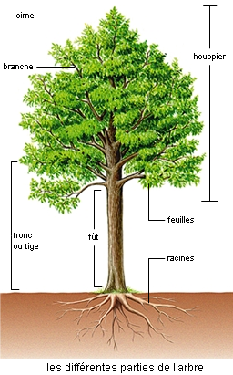

Souce de l’image : https://encyclopedie_universelle.fr-academic.com/1182/ARBRe

